设备API测试文档
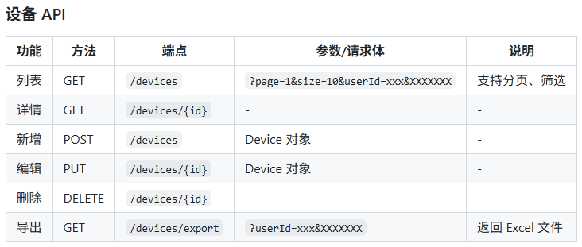

列表（GET）
参数/请求体：/api/devices?page=1&size=10&userId=JS0105 //userId为JS005时
测试结果：
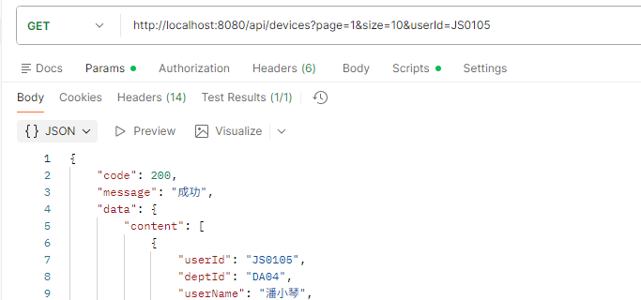
//----------------------------------中略----------------------------------
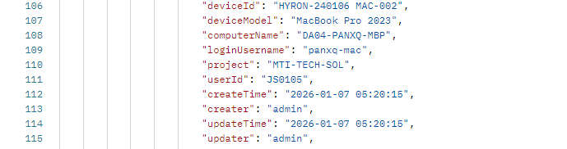
//----------------------------------中略----------------------------------
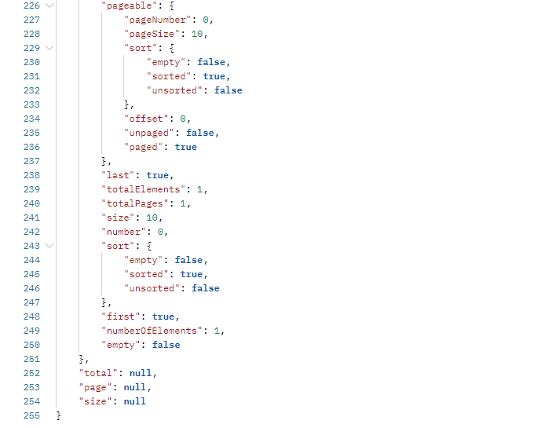

参数/请求体：/api/devices?page=1&size=5 //页面大小：5，第1页
测试结果：
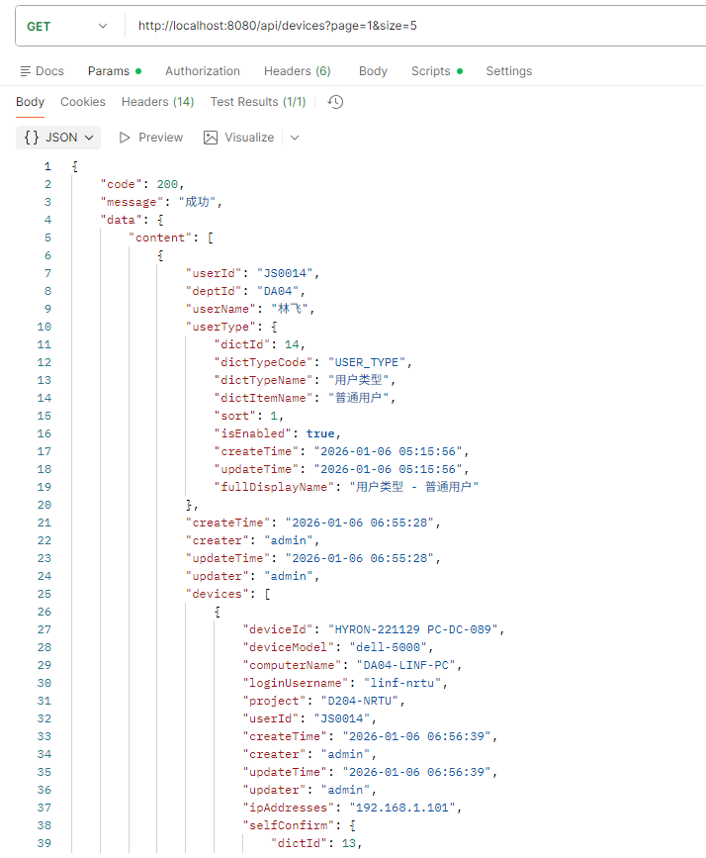

参数/请求体：/api/devices?page=2&size=5 //页面大小：5，第2页
测试结果：

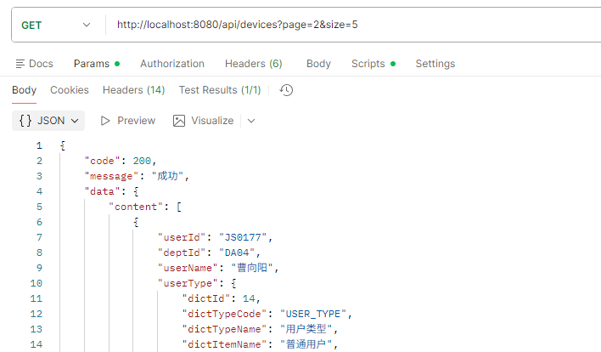
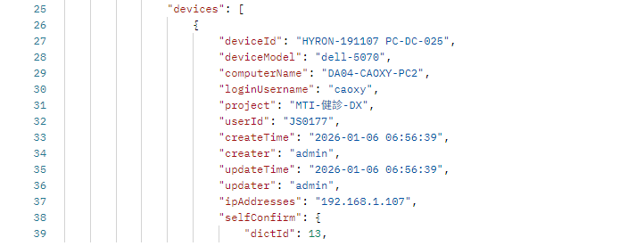

参数/请求体：/api/devices? //列出所有数据
测试结果：
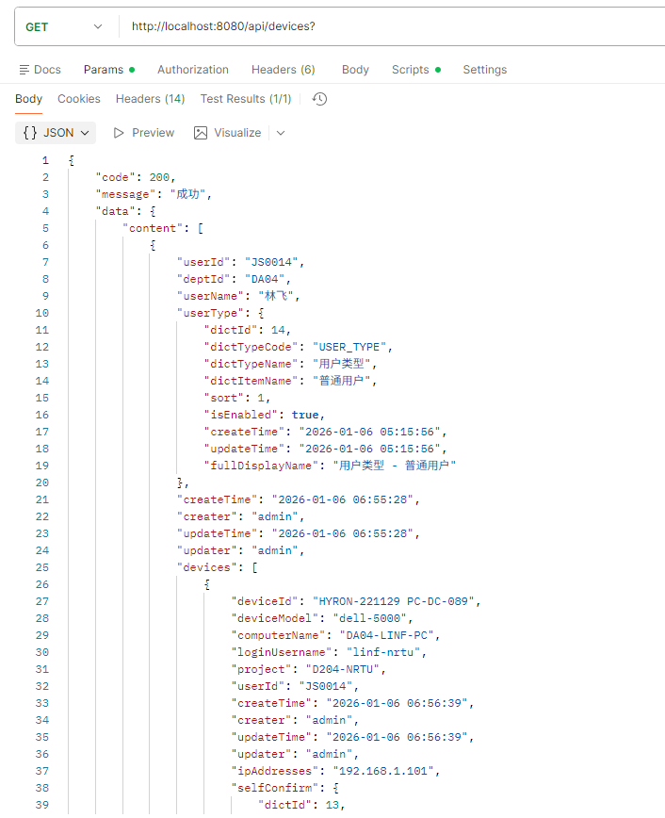
//----------------------------------中略----------------------------------
//----------------------------------中略----------------------------------
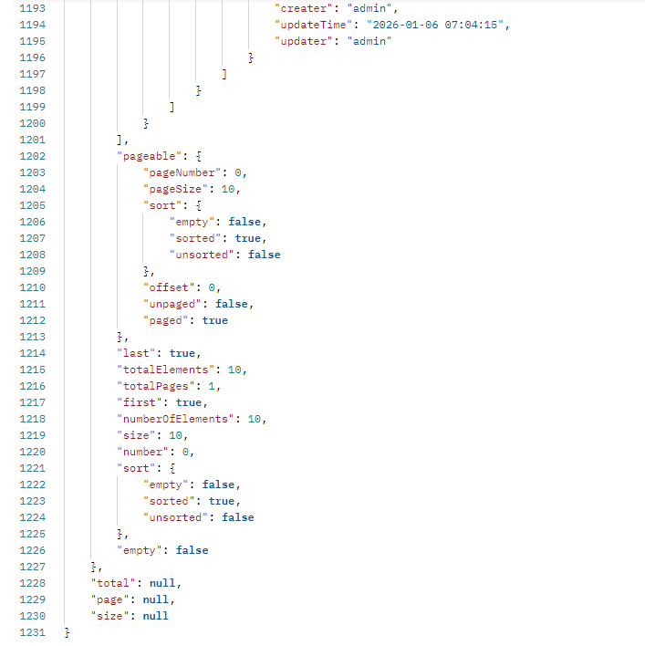

详情（GET）
参数/请求体：/api/devices/HYRON-211217 PC-DC-043 //deviceId为HYRON-211217 PC-DC-043时
测试结果：
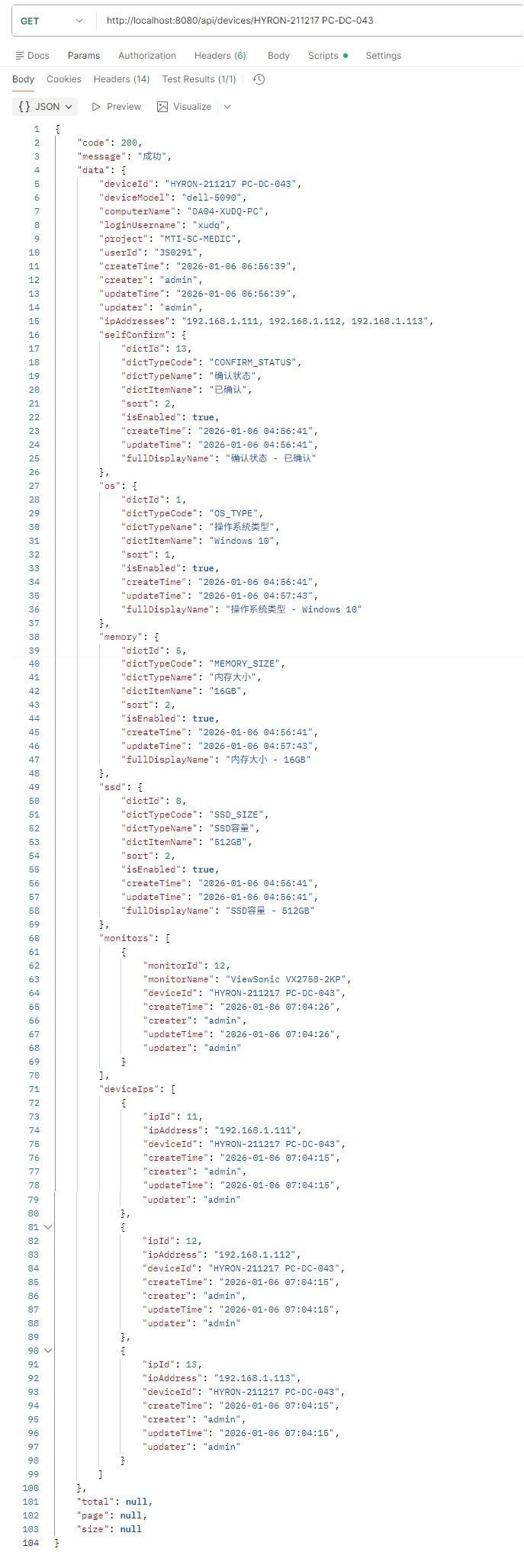
//----------------------------------中略----------------------------------

测试所用数据库
设备信息表（device_info）
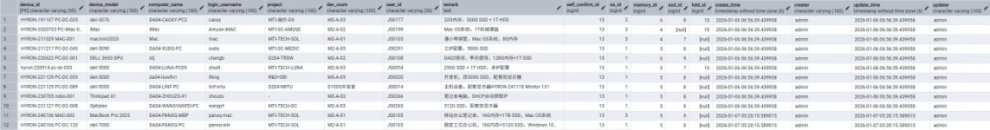
设备IP表（device_ip）
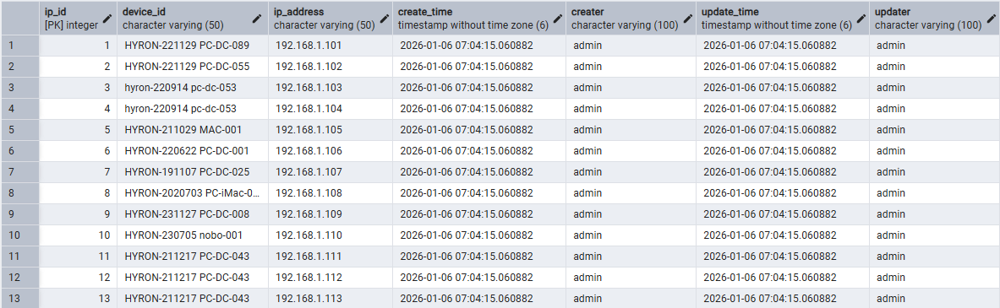
字典表（dict）
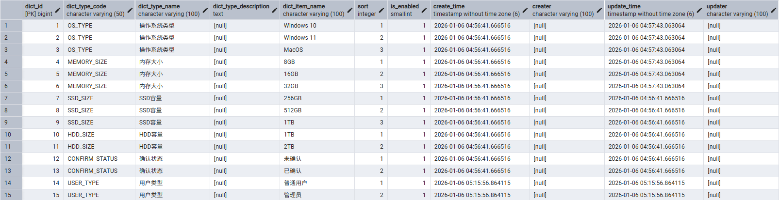
显示器表（monitor）
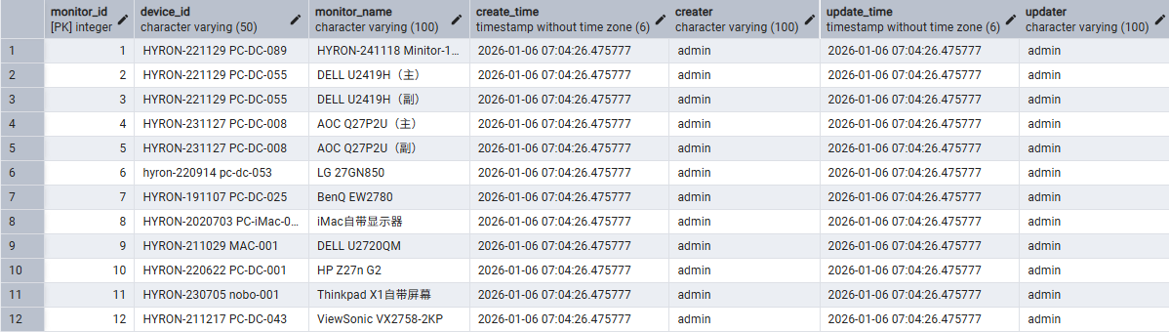
用户表
